TARTE AUX MENDIANTS
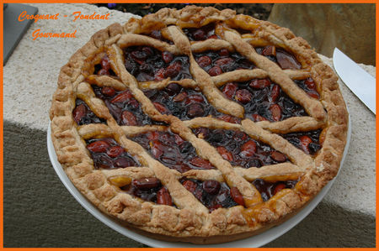
- Pâte sablée : 250 g de farine - 80 g de sucre - 125 g de beurre en dés - 1 oeuf - 2 ou 3 càs d'eau - 1 pincée de sel - 1 càc de cannelle
- Toujours la même pâte sablée à laquelle j'ai ajouté cette fois de la cannelle.
- Foncer un moule à tarte de 26 cm de diamètre avec les 2/3 de la pâte. Piquer à la fourchette et laisser au frais ainsi que le 1/3 de pâte restant, pendant 30 mn.
- Garniture : Confiture au choix (moi, je préfère l'abricot) - noisettes - amandes - raisins secs - abricots secs-
- Faire griller à sec dans une poêle, une petite poignée de noisettes et d'amandes avec leur peau. Laisser refroidir.
- Recouvrir le fond de tarte de confiture.
- Parsemer des noisettes et des amandes, de raisins secs et d'abricots secs coupés en dés.
- Découper des lanières dans le petit pâton réservé et en quadriller le fond de tarte.
- Entourer d'une bande de pâte pour bien souder le tout.
- Mettre au four préchauffé à 180° pendant 30 mn environ, jusqu'à ce que la pâte soit croustillante et le dessus caramélisé.
- Laisser refroidir avant de déguster avec un café ou un thé.

